暨南大学本科实验报告专用纸
课程名称 计算机网络实验 成绩评定
实验项目名称 TCP/IP协议配置与网络实用命令 指导教师 潘冰
实验项目编号 02 实验项目类型 设计型 实验地点 计网实验室
学生姓名 冯振宇 学号 2019051116
学院 智能科学与工程 系 计算机 专业 信息安全
实验时间 2021 年 8 月 31 日 下 午～ 9 月 13 日 下 午

【实验目的】
  - 熟悉TCP/IP协议的配置；
  - 熟悉常见网络命令的使用；
  - 加深对TCP/IP协议的认识并对简单网络故障诊断和网络分析。
  - 进一步熟悉使用Wireshark捕获信息，初步了解ping 、tracert命令的工作过程。
  - 培养使用wireshark对网络工作过程进行跟踪分析的习惯，为计算机网络（和网络安全）课程的学习打下基础。
【实验内容】
  - 以Winodws 或linux系统为例，对TCP/IP协议进行安装和配置；
  - 利用ipconfig查看主机接口的配置，并理解其含义。
  - 利用route查看本机路由，并了解其含义。
  - 利用netstat查看当前主机上网络简介统计信息，了解其含义。
  - 利用ping对网络故障诊断与分析。用wrireshark分析其工作过程。
  - 利用tracet跟踪数据包在传输过程中经过的路径。用wrireshark分析其工作过程
【实验设备】
  - 一台具有网络功能的PC 机
【实验环境】
自带的电脑

【实验步骤】
- TCP/IP协议的安装和配置
打开网络和共享中心
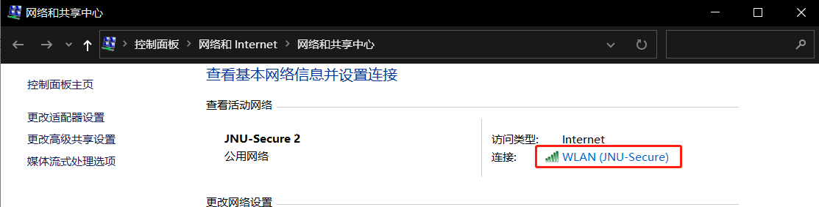
点击属性：
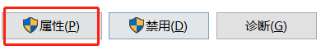
查看本地连接的属性，可以看到本地已经安装了TCP/IP协议的两个版本：
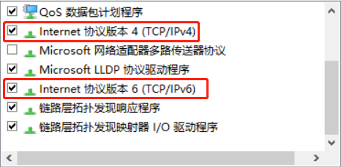
版本6与版本4的明显的区别就是版本6使用的IP地址是6位，如127.0.0.0.0.1，版本4的IP地址是4位，如127.0.0.1
点开TCP/IP版本4的属性，在这里我们可以配置本机使用的IP地址、子网掩码、默认网关等设置
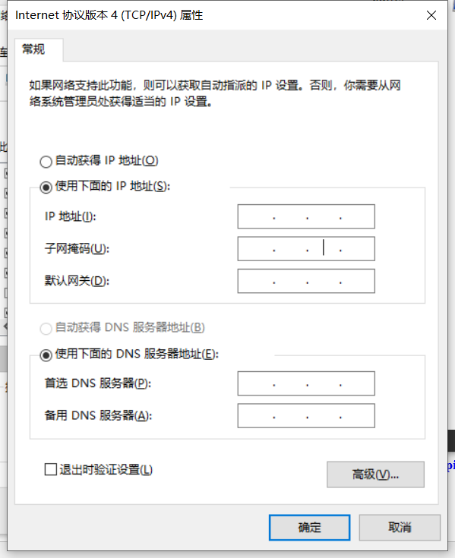
IP地址：IP地址主机在互联网中的标志
子网掩码：一个IP地址的哪些位标识的是主机所在的子网，以及哪些位标识的是主机的位掩码。子网掩码不能单独存在，它必须结合IP地址一起使用
默认网关：子网与外网连接的设备，通常是一个路由器
DNS服务器：进行域名和与之相对应的IP地址转换的服务器
2．常见网络命令的使用
（1）Ping
在主机上打开windows命令行窗口；输入ping IP地址或域名 ，观察输出结果，并记录相关信息。
这里以百度为例子，我们打开Wireshark并开始抓包，在命令行中输入“ping www.baidu.com”后：
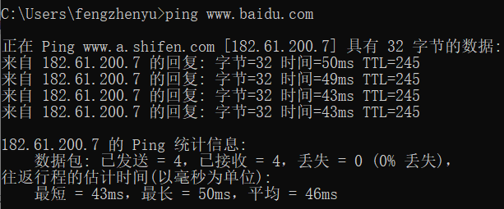
可以知道连接成功，这里还可以看到每个数据包的大小都为32个字节、TTL（数据包在计算机网络中可以转发的最大跳数）为245等信息。
打开wireshark后可以看到，在过滤器中输入图片中命令进行过滤可以看到在这次ping的过程中无论是发送时还是接受是都用到了ICMP协议，并且整个过程一共发送了四个数据包和接受了四个数据包：
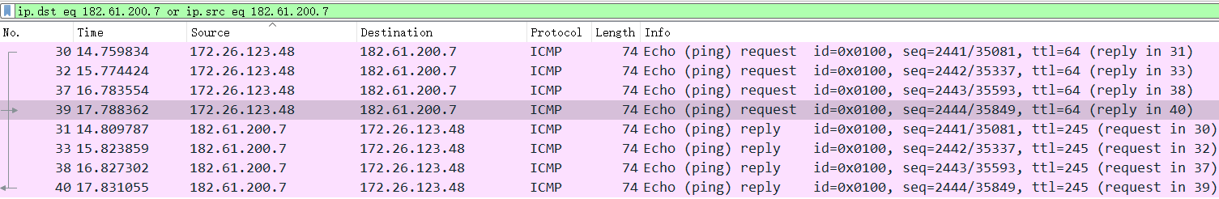
分析发送出去的四个数据包，对其中一个进行分析：
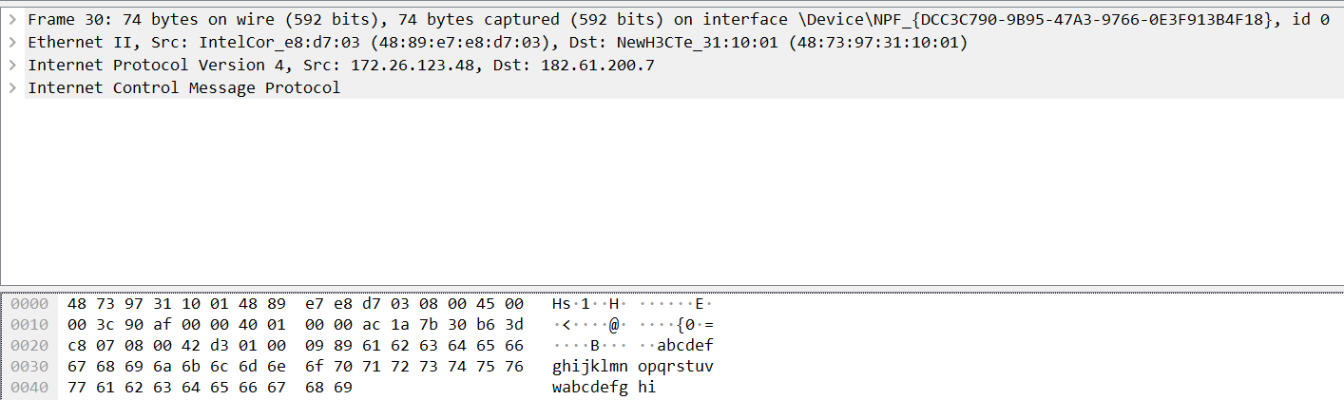
可以观察到从下到上的层层封装的数据包，数据包发送到目的主机后，再经过层层解封，最终得到了被封装起来的数据，这样的严格过程保证了通信的可靠性。
出现失败的情况：当我试图ping舍友的电脑，在命令行输入命令后：
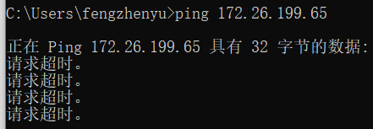
使用Wireshark查看：
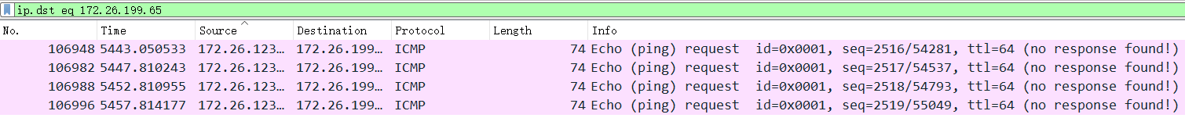
可以看到每个数据包之后都是“no respond found！”，说明没有回应，因此请求超时。

（2）ipconfig
在主机上打开windows命令行窗口；输入ipconfig/all。观察测试出本地主机的 IP 地址、网卡地址等信息，可以查看配置的情况，如下图：
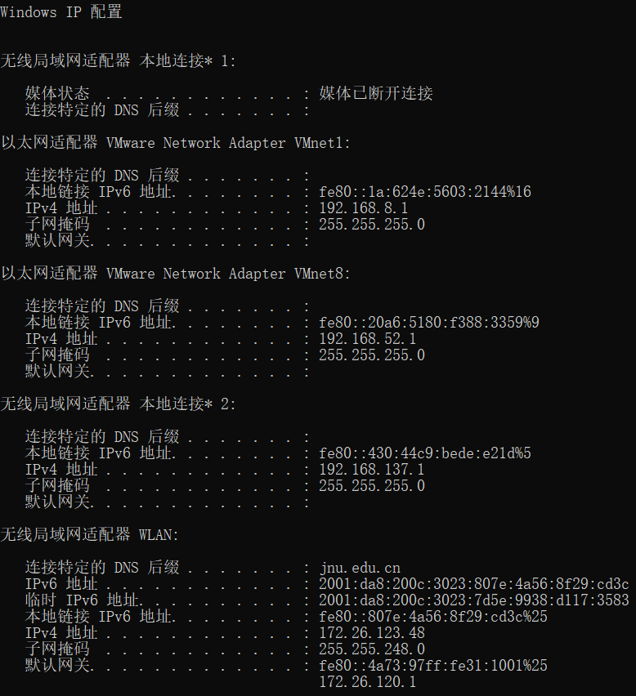
可以看到本机可以使用IPv6协议
本机的IPv4地址：192.168.137.1
子网掩码为：255.255.255.0
IPv6地址：2001:da8:200c:3023:807e:4a56:8f29:cd3c
子网掩码：255.255.248.0
默认网关：172.26.120.1

（3）tracert
在主机上打开windows命令行窗口；输入tracert tracert IP地址或主机名,观察用户数据所经过路径上各个路由器的信息，内容包括：每一站的编号、反应时间、站点名称或IP 地址。从中可以查看路由器处理时间的差别。
例如：C :\> tracert www.baidu.com
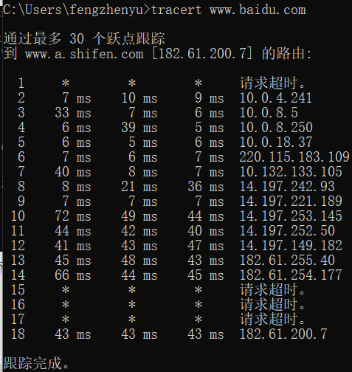
从左到右的5条信息分别代表了“生存时间”（每途经一个路由器结点自增1）、“三次发送的ICMP包返回时间”（共计3个，单位为毫秒ms）和“途经路由器的IP地址”
查看Wireshark所抓到的包：
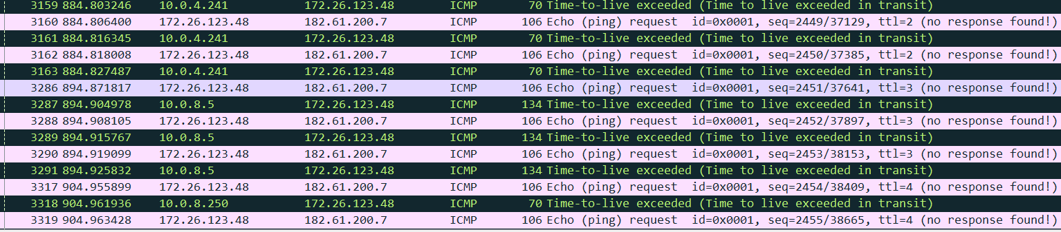
可以看到racert使用的协议同样也是ICMP协议，racert的工作原理：racert送出一个TTL是1的IP 数据包到目的地，当路径上的第一个路由器收到这个数据包时，它将TTL减1。此时，TTL变为0，所以该路由器会将此数据包丢掉，并送回一个「ICMP time exceeded」消息（包括发IP包的源地址，IP包的所有内容及路由器的IP地址），tracert 收到这个消息后，便知道这个路由器存在于这个路径上，接着tracert 再送出另一个TTL是2 的数据包，发现第2 个路由器...... tracert 每次将送出的数据包的TTL 加1来发现另一个路由器，这个重复的动作一直持续到某个数据包 抵达目的地。当数据包到达目的地后，该主机则不会送回ICMP time exceeded消息，一旦到达目的地，由于tracert通过UDP数据包向不常见端口(30000以上)发送数据包，因此会收到「ICMP port unreachable」消息，故可判断到达目的地。tracert 有一个固定的时间等待响应(ICMP TTL到期消息)。如果这个时间过了，它将打印出一系列的*号表明（如图中第1、15、16行）：在这个路径上，这个设备不能在给定的时间内发出ICMP TTL到期消息的响应。然后，Tracert给TTL记数器加1，继续进行。
（4）netstat
在主机上打开windows命令行窗口；输入netstat 。查看网络协议的统计结果、发送和接收数据的大小，连接和侦听端口的状态。例如：netstat
在命令行中输入netstat
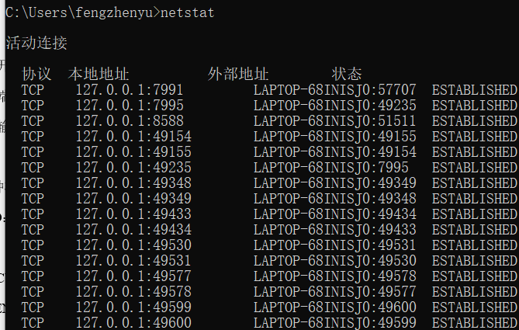
可以看到以上的输出，并且输出还在不断的更新，该图从左到右分别为：协议、本地地址、外部地址、状态，可以看到图中状态都为 ESTABLISHED，这表示着TCP连接已经成功建立。
TCP的11种状态：
1．CLOSED：初始状态，表示TCP连接是“关闭着的”或“未打开的”。
2． LISTEN ：表示服务器端的某个SOCKET处于监听状态，可以接受客户端的连接
3． SYN_RCVD ：表示服务器接收到了来自客户端请求连接的SYN报文
4． SYN_SENT ：这个状态与SYN_RCVD 状态相呼应。
5． ESTABLISHED ：表示TCP连接已经成功建立。
6． FIN_WAIT_1 ：FIN_WAIT_1状态实际上是当SOCKET在ESTABLISHED状态时，它想主动关闭连接，向对方发送了FIN报文，此时该SOCKET进入到FIN_WAIT_1 状态。而当对方回应ACK报文后，则进入到FIN_WAIT_2 状态。当然在实际的正常情况下，无论对方处于任何种情况下，都应该马上回应ACK报文，所以FIN_WAIT_1 状态一般是比较难见到的，而FIN_WAIT_2 状态有时仍可以用netstat看到。
7． FIN_WAIT_2 ：FIN_WAIT_2状态下的SOCKET表示半连接，即有一方调用close()主动要求关闭连接。注意：FIN_WAIT_2 是没有超时的（不像TIME_WAIT 状态），这种状态下如果对方不关闭（不配合完成4次挥手过程），那这个 FIN_WAIT_2 状态将一直保持到系统重启，越来越多的FIN_WAIT_2 状态会导致内核crash。8． TIME_WAIT ：表示收到了对方的FIN报文，并发送出了ACK报文。
9． CLOSING：当双方几乎在同时close()一个SOCKET的话，就出现了双方同时发送FIN报文的情况，这是就会出现CLOSING 状态，表示双方都正在关闭SOCKET连接。
10. CLOSE_WAIT ：表示正在等待关闭
11. LAST_ACK ：当被动关闭的一方在发送FIN报文后，等待对方的ACK报文的时候，就处于LAST_ACK 状态。

（5）route
主机上打开windows命令行窗口；输入route print。观察本机路由表情况，并进行说明。例如：route print。当在命令行输入以上命令后：
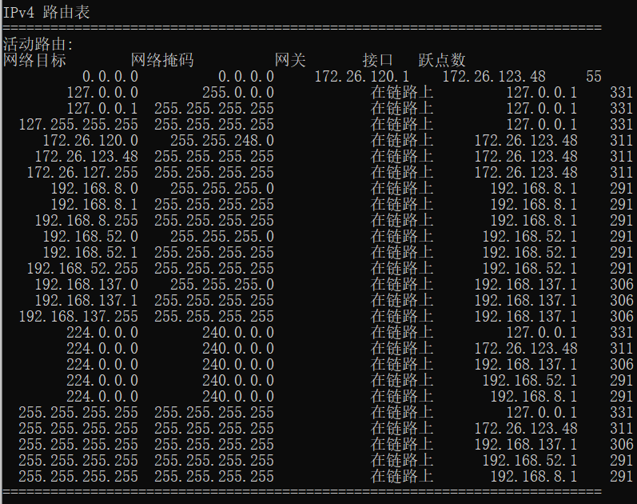
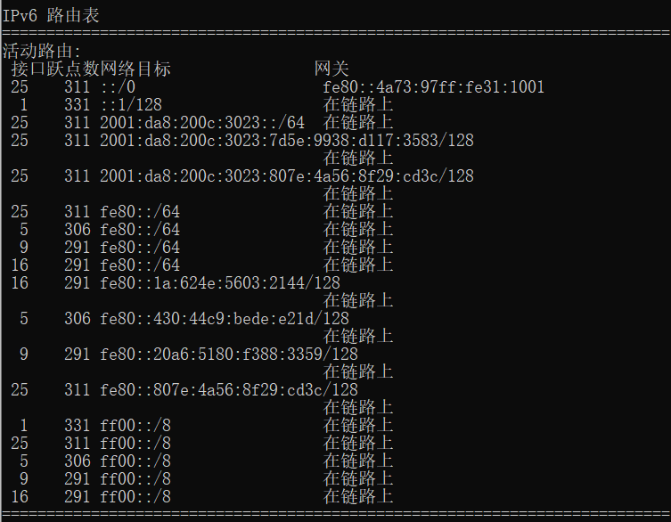
可以观察到总体可以分为IPv4和IPv6两部分，但指的都是路由表，路由表是一个存储在路由器或者联网计算机中的电子表格（文件）或类数据库。路由表存储着指向特定网络地址的路径（在有些情况下，还记录有路径的路由度量值）。路由表中含有网络周边的拓扑信息。路由表建立的主要目标是为了实现路由协议和静态路由选择。路由表中的一些名词：
网络目标：目的网络号
网络掩码：与IP目的地址一起标识目的主机或者路由器所在的网段的地址。
网关：即下一跳地址
接口：说明IP包将从该路由器哪个接口转发
跃点数：路由开销，当到达一个目的地的多个路由优先级相同时，路由开销最小的将成为最优路由。
3．思考题
（1）TCP/IP协议配置中的“网关”作用是什么？
网关（Gateway)是用来连接异种网络的设置，它类似一个翻译，负责对不同的通信协议进行翻译，从而使运用不同协议的两种网络之间可以实现相互通信。
（2）如何用ping 检测网络中的故障点？用ping 测试网络连通性时，若出现“Destination host unreahable”,则意味着什么？“Destionation host unreachable”和“Time out”的区别是什么？
首先可以在命令行中ping 127.0.0.1开始查看本地TCP/IP协议是否安装正常，若结果显示正常，如下图：
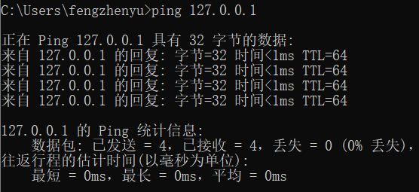
说明TCP/IP协议安装正常，接着我们可以利用ping来检测主机是否与互联网是连接的，这里选取百度为例子：
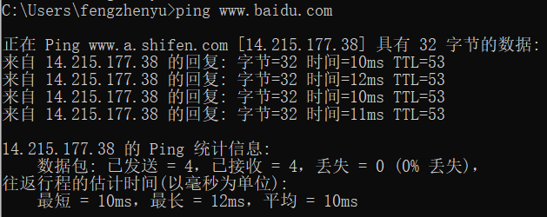
出现“Destionation host unreachable”，代表的意思是目标主机不可达，“Time out”代表的是请求超时，，两者最大的区别就是请求超时所发送的数据包已经成功发送出去，只是没有在规定时间收到反馈，因此有“Time out”这个消息，而目标主机不可达就是要发送的数据包根本没有发送出去，还有如果所经过的路由器的路由表中具有到达目标的路由，而目标因为其他原因不可到达，这时候会出现“time out”，如果路由表中连到达目标的路由都没有，那就会出现“destination host unreachable。
【实验总结】
这次实验通过大量的实际操作培养了学生的动手能力，通过亲自做一次ping操作和Wireshark对ping过程的分析，了解了ping的过程以及相关协议的使用，也通过查找实验过程中出现的不同专业名词和专业术语，帮助学生积累了一定的计算机网络基础知识，为这之后的理论课和实验课做出了更多的知识铺垫。

